USBprog 5.0 OpenOCD
Stand 22.09.2014 / Dokument Version 1.0

© embedded projects GmbH / http://www.embedded-projects.net

Einleitung 1
Installation 1
Installation für Linux 1
Installation für Mac 2
Installation für Windows 7 2
Bedienung 5
Anstecken per USB 5
Bedienung per Browser 5
Bedienung per Konsole 5
Hardwarebeschreibung 6
Im inneren des USBprog 5.0 OpenOCD arbeitete in ein Embedded/Linux. 6
Universal Port für JTAG / ISP Anschluss 6
Adapterplatinen für Standardstecker 6
GNUBLIN/ECC 6
Firmware Update 6
GNUBLIN Tools und Module 6
Debuggen mit USBprog 5.0 OpenOCD 6

Einleitung
Der USBprog 5.0 OpenOCD ist ein Programmier- und Debugadapter der komplett ohne extra Installation von zusätzlicher Software auf dem PC egal ob Windows, Mac oder Linux auskommt.

Im einfachsten Fall bedient man alles per Webbrowser. Soll der Programmer aus einer Batchdatei oder einem Makefile angesteuert werden gibt es dafür ein einfaches Kommandozeilentool. Möchte man einen ARM Prozessor debuggen benötigt man nur auf dem PC dem GDB aus der meist eh vorhandenen ARM-Toolchain. Direkt per Netzwerk kann der Debugger gesteuert werden.

Installation

Installation für Linux
Keine Installation notwendig. Nach dem Anstecken kann man sich per Browser mit der IP 10.0.0.1 verbinden.

Installation für Mac
Keine Installation notwendig. Nach dem Anstecken kann man sich per Browser mit der IP 10.0.0.1 verbinden.

Installation für Windows 7
Für Windows benötigt man keinen eigenen Treiber, muss jedoch intern beim Installationprozess das Gerät aus einer Liste von Treibern die bereits auf Windows vorhanden sind auswählen.
http://developer.toradex.com/knowledge-base/how-to-install-microsoft-rndis-driver-for-windows-7
Remote Network Driver Interface Specification (RNDIS) is a Microsoft proprietary protocol. Devices using a USB connection for downloading and debugging of OS image from Platform Builder use this driver to emulate a network connection. RNDIS driver is required for this purpose.
RNDIS driver is a part of the Windows 7 operating system, but the OS fails to detect it automatically. The following steps will help the user to install the RNDIS driver.
1. After the device is connected to the development PC, OS will automatically search for the RNDIS driver. After it fails to find the driver, the following message will be shown.
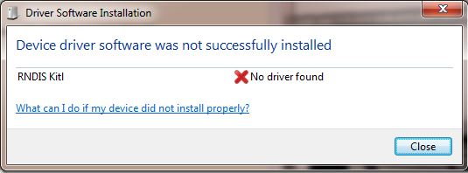
2. Right click on Computer and select Manage. From System Tools, select Device Manager. It will show a list of devices currently connected with the development PC. In the list, RNDIS Kitl can be seen with an exclamation mark implying that driver has not been installed.
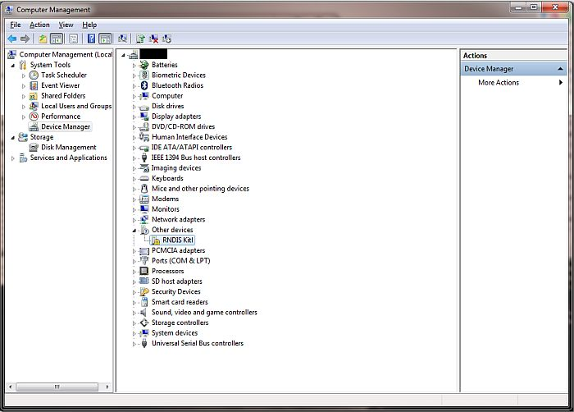
3. Right click on it and select Update Driver Software... When prompted to choose how to search for device driver software, choose Browse my computer for driver software.
4. Browse for driver software on your computer will come up. Select Let me pick from a list of device drivers on my computer.
5. A window will come up asking to select the device type. Select Network adapters, as RNDIS emulates a network connection.
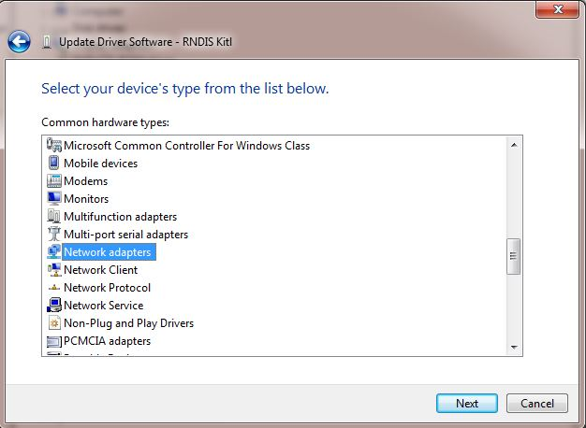
6. In the Select Network Adapter window, select Microsoft Corporation from the Manufacturer list. Under the list of Network Adapter:, select Remote NDIS compatible device.
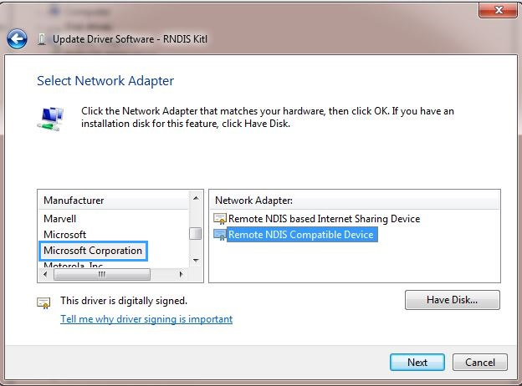
7. The RNDIS Kitl device is now installed and ready for use.
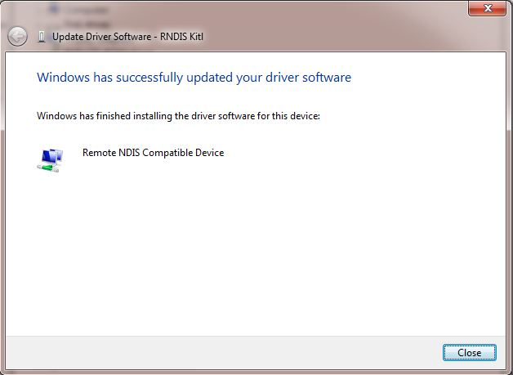

Anstecken per USB

Warten bis rote LED angeht und PC IP von USBprog 5.0 OpenOCD erhalten hat.

Bedienung per Konsole:
Hinweis Mac: Ab Version 10.6
Hinweis Windows: Python vorab installieren (Link)
Kommandozeilenprogramm von http://10.0.0.1 aufrufen und mit Python Interpreter starten.

Bsp. python embeddedprog.py --processor "your Processor" --speed 2

Bedienung per Browser

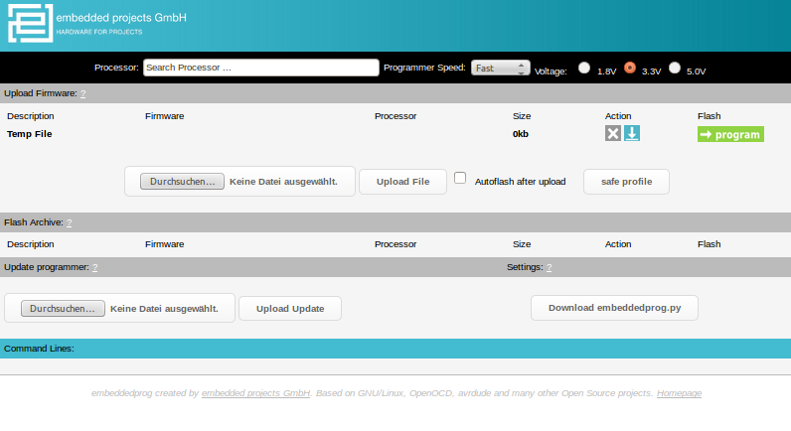

Zu beginn ist Die Weboberfläche Leer und es ist kein Processor gewählt.
Sobald ihr in das „Search Processor ...“ feld klickt, könnt ihr den Namen des gewünschten Processors eintippen oder in der liste auswählen.

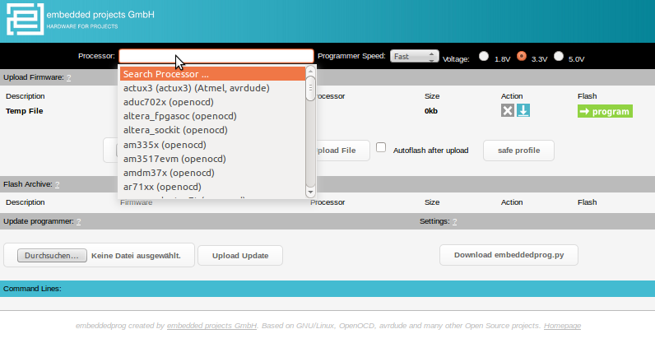

Nachdem ein Prozessor ausgewählt wurde seht ihr die Funktionen für den entsprechenden Programmer (der Programmer ist in der klammer angegeben)
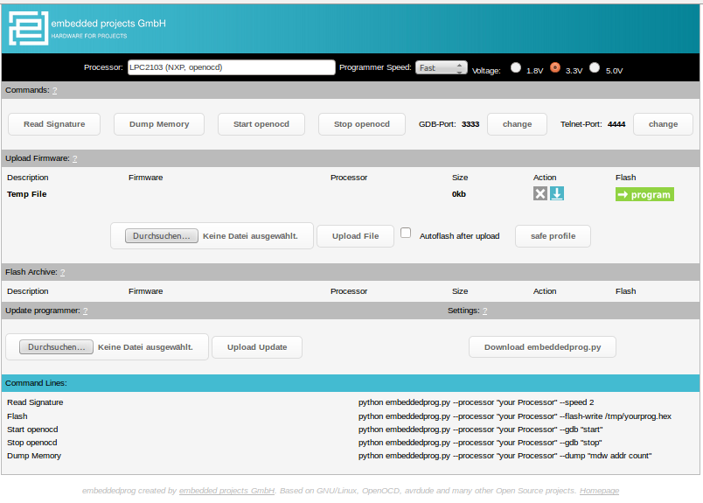

Für openocd wird der 10 auf 20 Adapter benötigt, für avrdude der 10 auf 6 Adapter

wenn eine Datei geuploaded wurde, kann man diese in ein Profil speichern. Bei dem Speichervorgang ist es notwendig das eine Beschreibung eingegeben wird (hier: Example)
Es ist auch möglich eine Datei direkt nach dem uploaden, flashen zu lassen, durch betätigen der „autoflash after upload“ checkbox.

(Wichtig! Die Konfigurationen (Prozessor, Volt, Geschwindigkeit) müssen vor dem Upload ausgewählt sein).

Dieses Profil wird dann in dem Flash Archiv dargestellt

sowohl das Temp File als auch gespeicherte Profile können jeder zeit mit einem klick auf das graue Kreuz gelöscht werden (vor dem Löschen
werden sie gefragt ob sie sich sicher sind
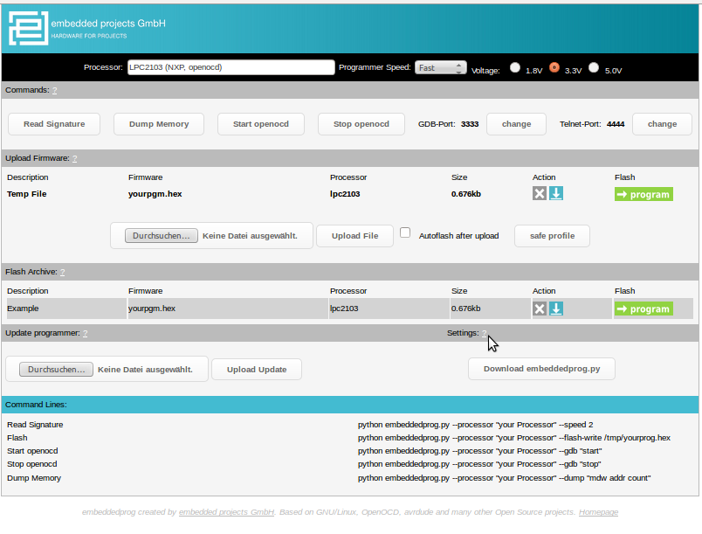

durch klicken des Download Knopfes kann ein jedes
upgeloadetes File – das nicht gelöscht wurde – jederzeit wieder downgeloaded werden.

Die Beschreibung eines gespeicherten Profils kann im Nachhinein per klicken auf die entsprechende Beschreibung verändert werden.

In der Spalte „Command Lines“ stehen Beispiel Befehle wie der USBProg5 über die Command Line mit dem embeddedprog.py angesprochen werden kann.
Mit „python embeddedprog.py - -help werden sämtliche befehle aufgelistet.

Durch klicken auf die weisen Fragezeichen werden die entsprechenden hilfe Texte angezeigt.

Hardwarebeschreibung

Im inneren des USBprog 5.0 OpenOCD arbeitete in ein Embedded/Linux.

Universal Port für JTAG / ISP Anschluss
Pin Belegung zeigen + Alternativen AVR und ARM

Adapterplatinen für Standardstecker
AVR 6 polig, 20 poliger JTAG, PIC

GPIO Belegung:
AVRdude:

2
18
19 Miso
20

Openocd:

GNUBLIN/ECC
Pin Belegung zeigen

Firmware Update
Beschreiben wie das geht für den Benutzer.

GNUBLIN Tools und Module
Das Konzept erklären.

Debuggen mit USBprog 5.0 OpenOCD

